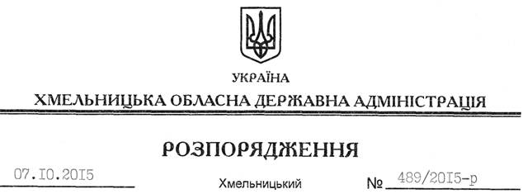

Про затвердження висновку на відповідність проектів рішень щодо добровільного об’єднання територіальних громад Конституції та законам України

На підставі статей 6, 39 Закону України “Про місцеві державні адміністрації”, відповідно до статті 7 Закону України “Про добровільне об’єднання територіальних громад”, враховуючи звернення Закупненської селищної ради Чемеровецького району від 17 вересня 2015 року № 02-22/110:
1. Затвердити висновок на відповідність Конституції та законам України проектів рішень Закупненської селищної, Вільховецької, Вівсянської, Голенищівської, Івахновецької, Кутковецької сільських рад Чемеровецького району “Про добровільне об’єднання територіальних громад” щодо добровільного об’єднання територіальних громад селища Закупне Закупненської селищної, сіл Вільхівці, Кузьминчик, Рудка Вільховецької, Вівся, Лисогірка Вівсянської, Голенищеве, Романівка Голенищівської, Івахнівці Івахновецької, Кутківці, Дубівка Кутковецької сільських рад Чемеровецького району в об’єднану Закупненську селищну територіальну громаду з адміністративним центром у селищі Закупне Чемеровецького району (додається).
2. Контроль за виконанням цього розпорядження залишаю за собою.

Голова адміністрації М.Загородний

